【日本麻雀讲座译文】防守8—弃和的切牌顺序（3）
免责声明：
以下文章的著作权等各种权利归原作者所有，翻译 By SeventhTG（XD）。如果你喜欢本文并有幸让你产生了转载的想法，请注明原作者、原文地址以及译者，谢谢。
原文地址：http://beginners.biz/reach/mamori8.html
------------------------------------------------------------------------------------
弃和的切牌顺序（3）：
我们来看一下实际的例子吧：
例1：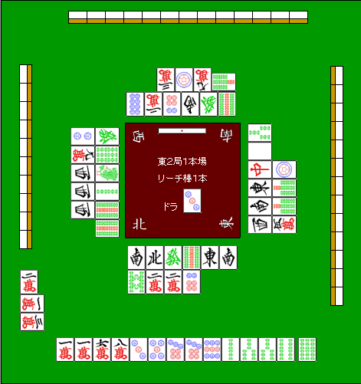旁边的两人貌似已经弃和了，所以这里已经到了全面弃和的状态。
安全的牌一次是：1万→9饼→6万→7饼
如果现物没有增加的话，就按照这个顺序切吧。
1万几乎是完全的安全牌。
即使NO CHANCE,而且第三张只能是七对子等单骑听牌才可能放铳。
被鸣掉的牌大家不要看漏了。
接着就是筋牌9饼和6万。
由于6万有嵌张的可能，而且还会附加断幺的手役，所以一定要从9饼开始切。
如果没有筋牌的话，那就只能拆掉7饼的对子了。
其理由是，对家较早打出了6饼，7饼多多少少还是安全的。
而且通过一张的话，另一张也能够通过。
------------------------------------------------------------------------------------
例2：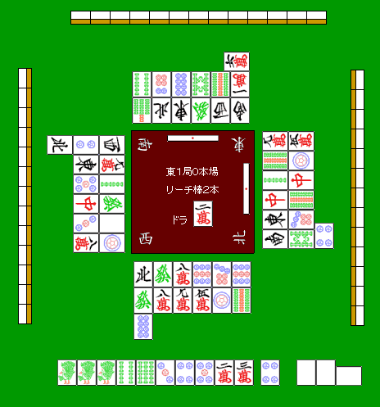
这是进入终盘是，连续两家立直的局面。
面对两家立直的时候，如果没有共有的安全牌，可以切掉其中一家的安全牌。
不过，亲家的唯一现物是4索，这对下家来说是非常危险的牌。
然后这个无筋的4饼在亲家的一发巡目里，也是切不得的牌。
“上家立直的现物，这里亲家应该不会立直吧”，这么想是很危险的。
亲家的筋牌3万，由于是宝牌周边，所以也是很难切出手的牌。
牌已经切掉第三排了，这个时候的ONE CHANCE（3饼）也是完全不能相信的。
下家早巡切掉了2索，而且对于亲家1索是相对安全的牌。所以这里我推荐1索的三连切。
理论：
距离立直宣言牌越远的那张数牌的外筋是安全的。
------------------------------------------------------------------------------------
随着弃和的增加，这个理论可以说是意外的实用，所以我们需要记住。
比如2万和立直宣言牌距离越远，1万的安全度就会越高。
如果对手有223万这样的型，在早巡也是不会先切2万的。
就算他切了，在立直之前也很有可能先把这个面子做好了，然后去听别的牌。
（待续）

